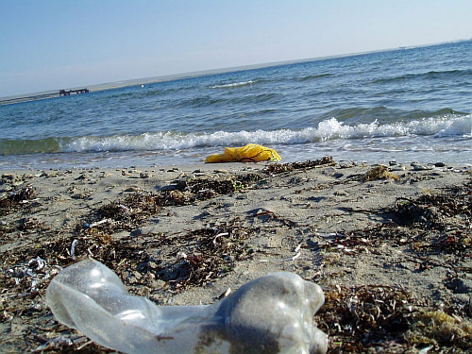
Есть у моря свои законы,
Есть у моря свои повадки…
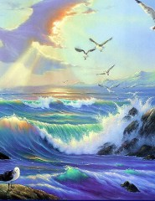
Море может быть нежно- зелёным
С белым гребнем на резкой складке.
Иль без гребня , свинцово-сизым,
С мелкой рябью волны гусиной,
То задумчивым, светло – синим,
Чуть колышимым лёгким бризом…
Море может быть в час заката
То лиловым, то красноватым,
То молчащим, то говорливым,
С гордой гривою в час прилива.
Море может быть голубое
И порою в дневном дозоре
Глянешь за борт – и под тобою
То ли небо, а то ли море.
Но бывает оно и чёрным,
Страшным , мечущимся, покатым,
Неумолчным и непокорным,
Поднимающимся, горбатым…

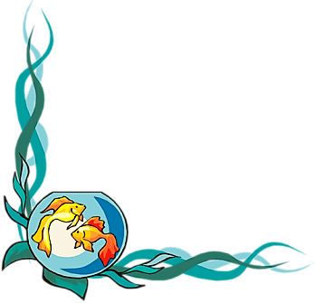

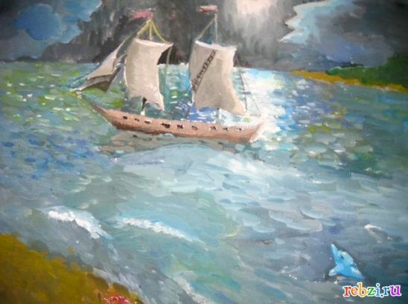

К сожалению люди наносят морю большой ущерб, загрязняя его: бросают в воду бутылки, банки, пакеты
А ведь пластик разлагается в морской воде не менее 450 лет, алюминиевые банки из-под напитков растворятся только через 100-200 лет
Обрывки сетей, рыболовной лески, тросов! В них добавлены неразлагающиеся частицы, которые исчезнут лишь через 650 лет

ЧЕЛОВЕК МОЖЕТ БЫТЬ МОРЮ ДРУГОМ.

Составитель:
Терещенко С.А.
Ждём вас в библиотеке
по адресу:
МБОУ «Ивановская средняя школа»

c. Ивановка, ул Комсомольская 1А
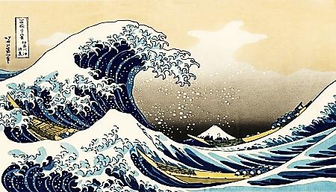
8:00 до 16:30 часов

МБОУ «Ивановская средняя школа»

Чёрное Море

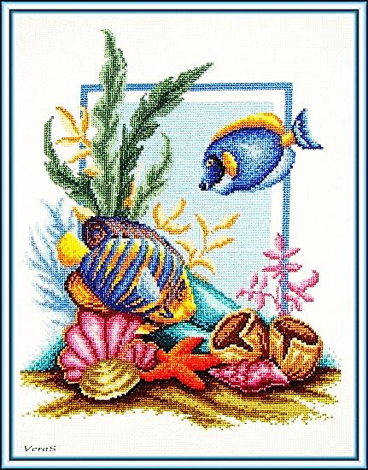
Рекомендательный список литературы

для учащихся

Ивановка
2015

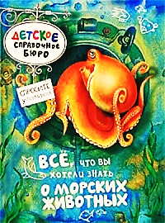
Море…О нём можно говорить и писать бесконечно. Море — оно совсем не знает покоя, всё катит и катит свои лазурные волны, волнуется и уходит в никуда. Но всегда возвращается. Море красиво и опасно. «Подальше от моря — подальше от горя«, — говорили в народе. И всё-таки мы любим море, и стремимся попасть к нему вновь и вновь. Чтобы увидеть вечность и понежиться на ласковой волне.
Море – это особый мир,
окунуться в который тебе помогут эти книги:
- Дрешер, В. Акулы и скаты

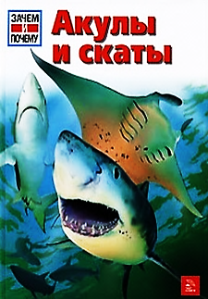
Гигантские морские существа с их мощными челюстями издревле внушали страх. Люди, сталкиваясь с акулами, впадали в панику. В этой книге проясняются некоторые загадочные противоречия. Например, почему акулы нападают на людей? Как отпугнуть акулу, и в каких случаях наши усилия будут бесполезны?

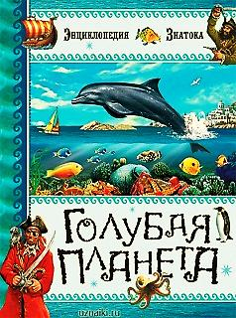
- Франко, К. Голубая планета

Как образуются цунами? Где пасутся морские коровы? Как моряки измеряют скорость в узлах? В энциклопедии есть ответы на эти и другие неожиданные вопросы. Много интересного об островах и морских течениях, о бурях и цунами, о морских животных и растениях.

- Брюс, Дж. Всё, что вы хотели знать о морских животных
Книга приглашает читателей совершить путешествие по Мировому океану. Вода покрывает 70 процентов поверхности нашей планеты, и во всех морях и океанах кипит жизнь. Поэтому задавай вопросы, которые тебя волнуют, а обитатели морей и океанов постараются на них ответить.

- Ле Дю, В. Мир моря

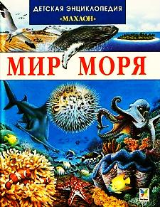
Как зародилась жизнь на Земле?
Отчего море солёное?
Как выглядит морское дно?
Почему Мёртвое море получило такое название?
Все ли акулы опасны?
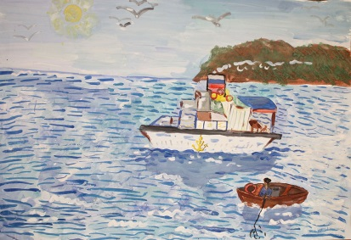
Почему осьминог краснеет?
Ответы на эти и многие другие вопросы ты найдёшь в этой прекрасно иллюстрированной книге.
и акул и адресованы тем, кто интересуется природой и её тайнами.
История Чёрного моря.
Название «Чёрное море» придумали персидские путешественники. Согласно старым источникам, когда они увидели сильный первый зимний шторм, воскликнули: «Кара Дениз», что в переводе с персидского означает «Чёрное море».

Вопросы для любознательных.

- Какие народы жили на берегах Чёрного моря в древности?
- Какие страны расположены на берегах Чёрного моря?
- Какие города располагаются на берегах Чёрного моря?
- Какие рыбы , обитающие в Чёрном море, имеют промысловое значение?
- От чего зависит цвет водных организмов?
- О какой птице пословица: «Если …села на воду, жди хорошую погоду»
- Какие приспособления для плавания имеют рыбы?
- На какой глубине Чёрного моря нет жизни? Почему?
- Какова площадь Чёрного моря?

